EL NIÑO/OSCILACIÓN DEL SUR (ENSO por sus siglas en inglés)
DISCUSIÓN DIAGNÓSTICA

emitida por el

CENTRO DE PREDICCIONES CLIMÁTICAS/NCEP/NWS y el Instituto Internacional de Investigación para el Clima y la Sociedad
Traducción cortesía del: NWS-WFO SAN JUAN, PUERTO RICO
10 de junio de 2021

Estatus del Sistema de alerta del ENSO: Inactivo

Sinopsis: Se favorece ENSO-neutral durante el verano del Hemisferio Norte (78% de probabilidad para la temporada de junio-agosto) y otoño (50% de probabilidad para la temporada de septiembre-noviembre).
Las condiciones de ENSO-neutral continuaron durante el mes de mayo, con temperaturas cerca del promedio en la superficie del mar a través de la mayoría del Océano Pacífico ecuatorial (Fig. 1). En la úlitma semana, los índices de El Niño estuvieron en -0.2ºC, excepto el índice de Niño 1+2, que fue de -0.4ºC (Fig. 2). Las anomalías de las temperaturas en la subsuperficie permanecieron positivas, pero disminuyeron levemente (Fig. 3) debido a debilitamiento de las temperaturas de la subsuperficie sobre el promedio alrededor de la termoclina en el Océano Pacífico central (Fig. 4). Las anomalías en los vientos del este en los niveles bajos y del oeste en los niveles más altos se extendieron a través de la mayoría del Océano Pacífico ecuatorial. En la Línea de Cambio de Fecha, la convección tropical estaba mayormente sobre el promedio, y el aumento en lluvia era evidente sobre el oeste del Océano Pacífico (Fig. 5). En general, el sistema océano y atmósfera reflejó condiciones de ENSO-neutral.
La mayoría de los modelos en IRI/CPC predice que continuará ENSO-neutral durante el otoño 2021 (Fig. 6). El consenso de los pronosticadores generalmente acuerda con esta perspectiva de modelos, aunque probabilidades más bajas están asignadas a El Niño durante ese período (permaneciendo a menos de 10%). Para tarde en otoño e invierno, las probabilidades de La Niña aumentan a cerca de 50%, reflejando la tendencia histórica de un segundo invierno de La Niña, siguiendo el primero, y también las predicciones del Conjunto Multi-Modelos de Norte América. Sin embargo, se predice que estas condiciones más frescas existirán para una duración corta (3 temporadas superpuestas) y estas predicciones aun están sobre 6 meses hacia el futuro. En resumen, se favorece ENSO-neutral durante el verano del Hemisferio Norte (78% de probabilidad para la temporada de junio-agosto) y otoño (50% de probabilidad para la temporada de septiembre-noviembre, oprimir Consenso del Pronóstico de CPC/IRI para la probabilidad de cada resultado en periodos de 3-meses).
Esta discusión es un esfuerzo consolidado de la Administración Nacional Oceánica y Atmosférica (NOAA por sus siglas en inglés), el Servicio Nacional de Meteorología de NOAA y sus instituciones afiliadas. Las condiciones oceánicas y atmosféricas son actualizadas semanalmente en la página de Internet del Centro de Predicciones Climáticas (Condiciones actuales de El Niño/La Niña y La Discusión de Expertos). Perspectivas y análisis adicionales también están disponibles en el blog del ENSO. Un pronóstico de de probabilidad de intensidad está disponible aquí. La próxima Discusión Diagnóstica del ENSO está programada para el 8 de julio de 2021. Para recibir una notificación por correo electrónico al momento en que la Discusión Diagnóstica del ENSO mensual esté disponible, favor enviar un mensaje a: ncep.list.enso-update@noaa.gov.
Climate Prediction Center
National Centers for Environmental Prediction
NOAA/National Weather Service
College Park, MD 20740

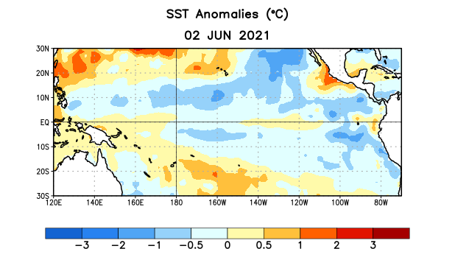
Figura 1. Anomalías (°C) promedio de la temperatura de la superficie del océano (SST, por sus siglas en inglés) para la semana centrada el 2 de junio de 2021. Las anomalías son calculadas utilizando como referencia los periodos promedio semanales de 1991-2020.

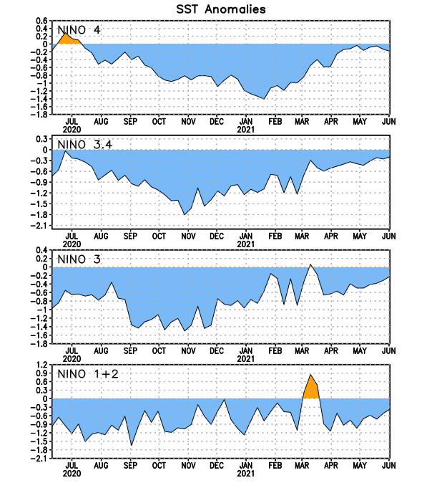
Figura 2. Series de Tiempo de las anomalías (en °C) de temperaturas de la superficie del océano (SST) en un área promediada en las regiones de El Niño [Niño-1+2 (0°-10°S, 90°W-80°W), Niño 3 (5°N-5°S, 150°W-90°W), Niño-3.4 (5°N-5°S, 170°W-120°W), Niño-4 (150°W-160°E y 5°N-5°S)]. Las anomalías de SST son variaciones de los promedios semanales del período base de 1991-2020.

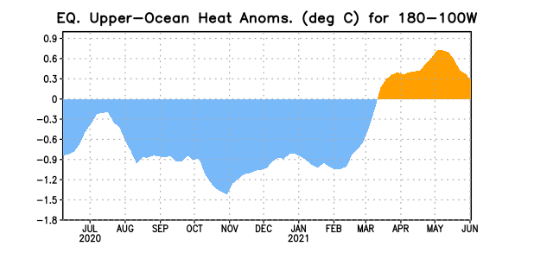
Figura 3. Anomalías del contenido calórico (en °C) en un área promediada del Pacífico ecuatorial (5°N-5°S, 180°-100°W). Las anomalías en el contenido calórico son calculadas como las desviaciones de los penta-promedios del período base de 1991-2020.

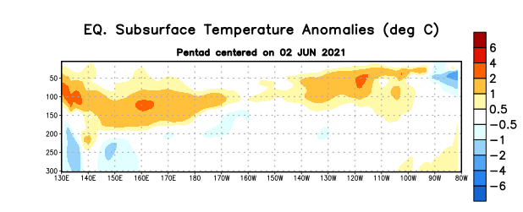
Figura 4: Anomalías de la temperatura (en °C) en un transecto de profundidad-longitudinal (0-300m) en la parte superior del océano Pacífico ecuatorial, centradas en la semana del 2 de junio de 2020. Las anomalías son variaciones a partir de los penta-promedios durante el periodo base de 1991-2020.

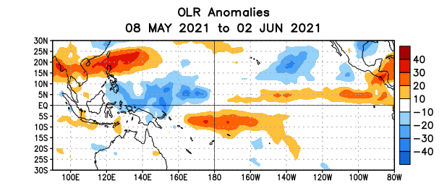
Figura 5. Anomalías del promedio de la radiación de onda larga emitida (OLR, por sus siglas en inglés) (W/m²) durante el período del 8 de mayo - 2 de junio de 2021. Las anomalías de OLR se calculan como desviaciones de los penta-promedios del período base de 1991-2020.

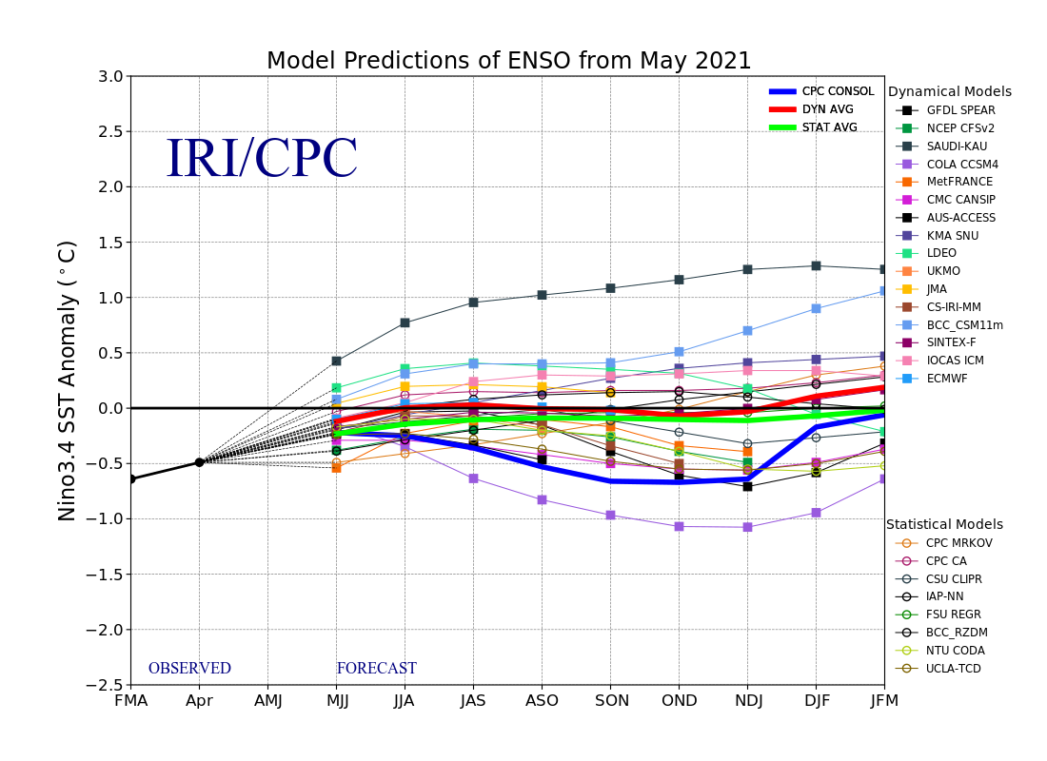
Figura 6. Pronósticos de las anomalías de la temperatura de la superficie del océano (SST) en la región de El Niño 3.4 (5°N-5°S, 120°W-170°W). Figura actualizada el 19 de mayo de 2021.

